«Чудо тыква».

В настоящее время с каждым годом возрастает процент часто болеющих детей- причина этому снижение иммунитета.
Самое время обратиться к рецептам наших прабабушек ,ведь
совсем не секрет, что в их время намного меньше болели простудными заболеваниями. И способствовало этому, безусловно ,правильное питание.
Поэтому мы выбрали старинный рецепт десерта «Тыква с калиной и мёдом «.В тыкве много солей калия, кальция, и магния. Плоды тыквы богаты каротином, а также витаминами А, В, и Е.Мякоть тыквы благотворно влияет на работу почек, печени.
Плоды калины содержат до 32% сахаров, дубильные вещества, органические кислоты, аскорбиновую кислоту ,различные микроэлементы. В ягодах калины содержится в два-три раза больше железа, чем в других ягодах. Плоды улучшают работу сердца, обладают ранозаживляющим, противоспалительным, желче-и мочегонным действием. Особенно полезны плоды калины выздоравливающим после тяжёлой болезни. Плоды тыквы и калины природный источник витаминов и микроэлементов. Не зря наши предки использовали их в качестве общеукрепляющего и профилактического средства. Тыква с калиной и мёдом вкусный и полезный десерт, помогающий укрепить детский организм, усилить его защитные функции.

Чудо тыква есть у нас – Это раз.
Ягоды калины – это два.
Ложку мёда добавляем и чугун в печку мы сажаем – это три.

Мы немножко подождём и чугун на стол несём.
«Где моя большая ложка?» - братик к столу поспешает.

И сестрёнка Катенька с ложечкой красненькой, с ягодкой малинкой.
«Подавайте- ка скорее тыковку с калинкой».

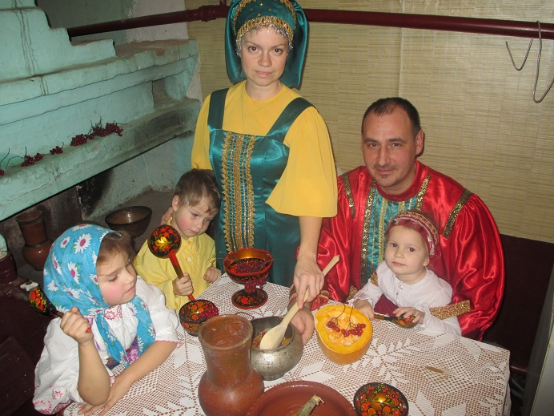

Мама с папой поспешили- всех ребят за стол садили.
«Кушайте , ребятки, здоровье поправляйте.»
Приятного аппетита!

